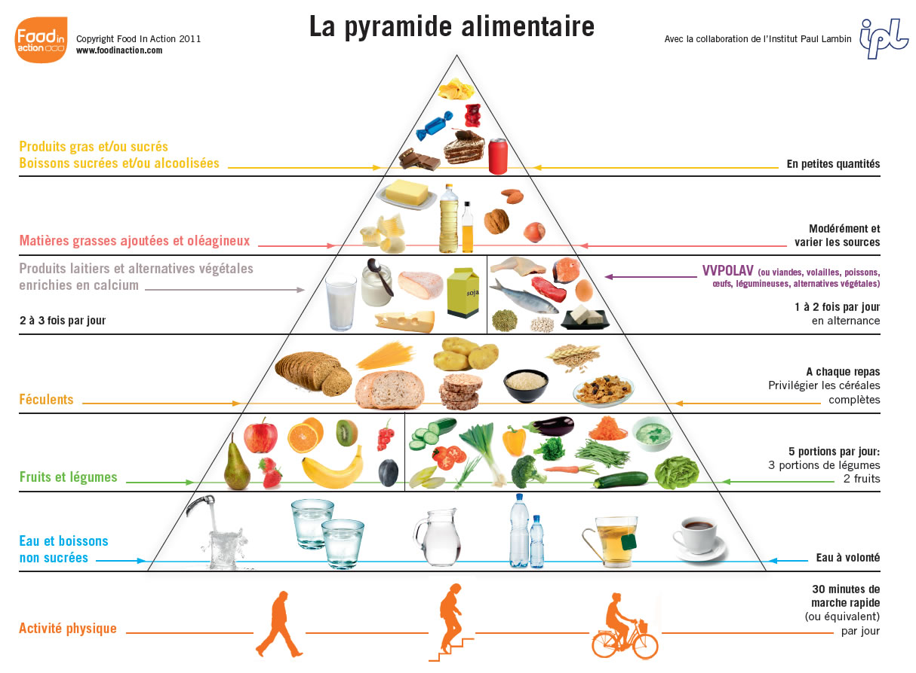
menu 2

Alimentation équilibrée :

-Menu journée type (7 propositions de menus équilibré)
-menu journée végétarien
Etc

Menu 3

Aliments par catégorie

Menus 4

Conseils substituts

